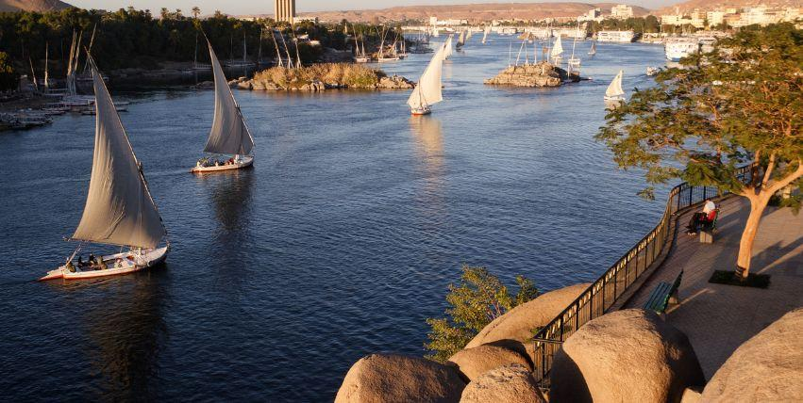

EGIPTO Y DUBÁI CON CRUCERO

**12** Días / **11** Noches

**ITINERARIO**

**DÍA 1. EL CAIRO**

Llegada al Aeropuerto de El Cairo, recepción, asistencia y traslado al hotel. Check in y alojamiento.

**DÍA 2. EL CAIRO**

Desayuno en el hotel. Salida y visita a las Pirámides de Giza donde se contempla la primera maravilla de las siete maravillas del mundo antiguo la gran pirámide de Keops y las pirámides de Kefrén y Micerinos y la Esfinge esculpida en la roca que representa la cabeza del faraón y el cuerpo de un león (no incluye la entrada al interior de pirámide), posibilidad de realizar visita opcional al Museo Egipcio con sus tesoros de la época antigua y el tesoro único de la tumba del rey Tut Ank Amon, la ciudadela de Saladino y la mezquita de Mohamed Ali . Regreso al hotel y alojamiento.

Tarde libre. Se recomienda de manera opcional asistir al espectáculo de luz y sonido en la zona de las pirámides, espectáculo cautivador que dura casi una hora y narra la historia de Egipto a través de los ojos de la Esfinge de 73 Metros de longitud, la imponente creación cuenta todos los acontecimientos ocurridos a largo del paso del tiempo con el panorama de las pirámides iluminadas bajo las estrellas.

El espectáculo dura aproximadamente una hora de 19:00-20:00 hrs. Regreso al hotel y alojamiento.

**DÍA 3. EL CAIRO – LUXOR**

Desayuno en el hotel. Mañana libre. Traslado al aeropuerto doméstico de El Cairo para tomar el vuelo regular hacia Luxor. Llegada a Luxor. Traslado, y embarque a la motonave. Almuerzo. Posteriormente se realiza la visita del templo de Karnak que se considera el templo más grande de Egipto con su avenida de carneros y su sala de 132 columnas y el templo de Luxor construido por Amenofis III y Ramses II con su famosa avenida de esfinges. Cena y noche abordo en Luxor.

**DÍA 4. LUXOR – ESNA – EDFU**

Régimen de pensión completa abordo.

Se recomienda de manera opcional realizar vuelo en globo. Salida por la madrugada para vivir la aventura real volando por el cielo de Luxor en un globo, disfrutando de la vista de la ciudad, traspasando por los templos y los lugares turísticos de la capital del Imperio Nuevo y del Antiguo Egipto, Luxor. Este tour opcional tiene una duración de casi 45 minutos, posteriormente se le sugiere la actividad opcional de visita al Valle de los Reyes donde se encuentra las tumbas de los reyes del imperio nuevo cuando era Tebas capital de Egipto, el templo de la reina Hatshepust y los Colosos de Memnon. Navegación hacia Esna, paso de la esclusa y navegación hacia Edfu. Noche abordo en Edfu.

**DÍA 5. EDFU – KOM OMBO – ASWAN**

Régimen de pensión completa abordo. Visita al Templo de Horus el mejor templo conservado con su Nauos del dios y la barca ceremonial. Navegación hacia Kom Ombo. Visita a los Templos de Sobek, el dios de cabeza de cocodrilo simbolizando a la fertilidad del Nilo y Haroeris o el dios Halcón el mayor. Noche abordo en Aswan.

**DÍA 6. ASWAN**

Régimen de pensión completa. Visita opcional de los templos de Abu Simbel, empieza a las 05:00 hrs y se harán, 3 horas en el camino hasta que llegamos a Abu Simbel a bordo de vehículo privado con aire acondicionado. Los dos templos de Abu Simbel, con su estilo único, se consideran las obras maestras del antiguo Egipto. Son el reflejo de la gloria y la grandeza del nuevo reino. El gobierno egipcio y la UNESCO decidieron cooperar con el fin de salvar estos templos de la inundación. El Templo de Ramsés II se dedica a los cuatro dioses universales Ptah, Re-Her-Akhtey, Amón-Ra, y Ramsés II a sí mismo. El gran templo de Abu Simbel es también llamado el Templo del Sol de Ramsés II. Regresamos a Aswan y el camino dura casi 3 horas.

Luego se lleva a cabo la visita a la Alta Presa considerada como la presa más grande del mundo en su momento con un cuerpo de 3,800 metros y 111 metros de altura. Paseo en falucca alrededor de las islas de Aswan. Noche abordo en Aswan.

Tarde libre en donde puede aprovechar para una visita opcional del poblado nubio para conocer la vida primitiva de la raza egipcia más antigua conservada. Se saldrá en barca por el Nilo pasando por la parte donde no llegan las motonaves, allí se puede ver uno de los pueblos que fueron emigrados después de hacer la alta presa de Aswan y andar por sus calles y ver una de las casas y conocer su vida cotidiana y tomar su bebida tradicional.

**DÍA 7. ASWAN – EL CAIRO**

Desembarque después del desayuno. Mañana libre, y por la tarde, salida en avión con destino a El Cairo. Recepción, asistencia, y traslado al hotel. Check in y alojamiento.

**DÍA 8. EL CAIRO – DUBÁI**

Desayuno en el hotel. Traslado al aeropuerto Internacional de El Cairo para volar con rumbo a Dubái. Recepción y traslado al hotel. Alojamiento.

**DÍA 9. DUBÁI**

Desayuno y mañana libre. Por la tarde nuestra excursión más popular, los Land Cruisers los recogerán entre las 15:00 y las 15:30 horas aproximadamente, para un excitante trayecto por las fantásticas dunas del desierto Emiratí. Podrán hacer fotos únicas de la puesta del sol árabe y una vez que este desaparezca detrás de las doradas dunas, nos dirigiremos a nuestro campamento ubicado también en pleno desierto. El olor a la fresca brocheta de cordero a la parrilla, las hogueras, el olor a las tradicionales pipas de agua y los relajantes sonidos de la música árabe, le harán disfrutar de una autentica e inolvidable noche beduina. Después de haber repuesto fuerzas tras la suntuosa cena, una bailarina, le mostrara el antiguo arte de la Danza del Vientre. También podrán hacer sandboard, paseo en camello y tatuajes de henna, todo se encuentran incluido junto con el agua, refrescos, te y café. Regreso al hotel sobre las 21:30 hrs. Alojamiento.

**DÍA 10. DUBÁI**

Desayuno. City tour de medio día por la ciudad con guía en español. Salida desde el hotel hacia la zona de Deira, donde se visitará el Museo de Dubái. Luego se pasará por el mercado de las especies y el mercado del oro, atravesando el canal con las famosas “Abras”, las barcas típicas de los primeros pescadores de los Emiratos. Luego nos trasladaremos al barrio Jumeirah, donde encontraremos las mansiones típicas de los Emiratíes. Parada para fotos de la Mezquita de Jumeirah y en el Burj Al Arab, el único hotel 7 estrellas en el mundo. Vuelta al hotel por la avenida principal Sheik Zaed Road donde veremos el Burj Khalifa, el edificio más alto del mundo. Tarde libre. Alojamiento.

**DÍA 11. DUBÁI**

Desayuno y día libre para hacer actividades personales, compras, disfrutar la playa, etc.

**DÍA 12. DUBÁI**

Desayuno. Check out y traslado al aeropuerto.

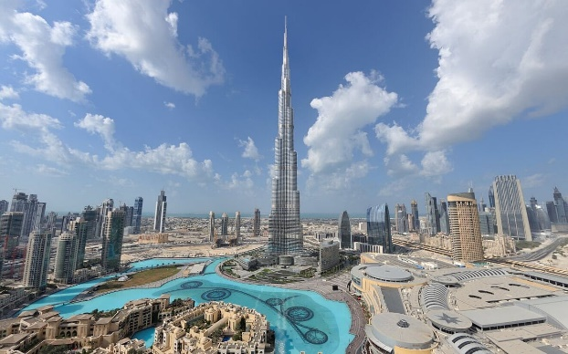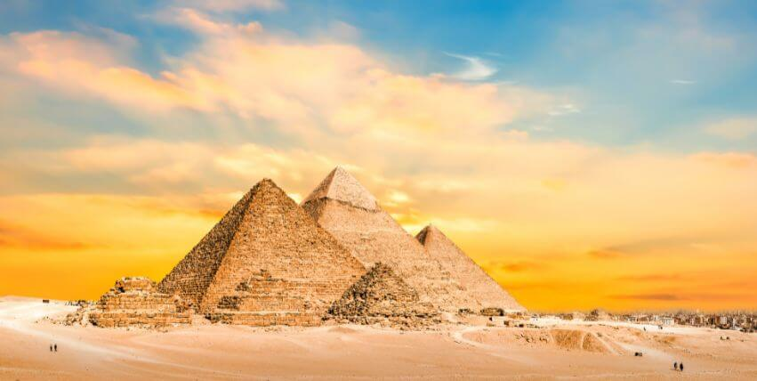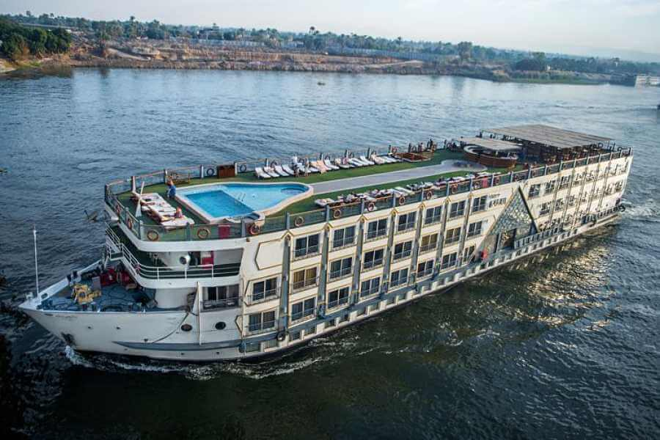

**SERVICIOS INCLUIDOS**

* 3 noches de alojamiento en hotel en El Cairo con desayuno
* 4 noches de Crucero por el Nilo en régimen de pensión completa (M/S Princess Sara 5* o similar)
* 4 noches de alojamiento en Dubái con desayuno
* Traslados in-out en Egipto y Dubái en vehículos modernos con aire acondicionado y asistencia de habla hispana
* Medio día de visitas a las Pirámides con guía de habla hispana
* Visita a Templos de Karnak, Luxor, Horus, Sobek y Haroeris
* Visita a Alta Presa de Aswan
* Paseo en felucca
* City tour de medio día en regular con guía de habla hispana
* Safari en 4x4
* Cena y espectáculo (chofer de habla inglesa)
* Seguro de Viaje

**SERVICIOS NO INCLUIDOS**

* Todos aquellos servicios que no se encuentren debidamente especificados en el apartado “Servicios Incluidos”
* Tickets de avión (nacionales, internacionales y domésticos)
* Alimentos y bebidas no mencionados
* Propinas a maleteros, guías, meseros y conductores
* Gastos personales
* Tours opcionales
* Tasa de tourism Dirham en Dubái (4.5 USD aproximadamente por habitación por noche)
* Propinas a guías y choferes (se recomienda un promedio de $45 USD en Egipto y $20 USD en Dubái, por persona)
* Visado de Egipto y Emiratos Árabes

**TARIFA**

El precio exhibido en dólares americanos (USD) será pagadero en moneda nacional MXN pesos al tipo de cambio vigente del día que se realice la compra. Indicado en la página principal de nuestro sitio web.

**PRECIO POR PERSONA**

|  |  |
| --- | --- |
| **TEMPORADA ALTA** | |
| **Del 01 Octubre 2024 al 31 Marzo 2025** | |
| **CATEGORÍA** | **DOBLE** |
| **4 ESTRELLAS**  Hotel Barceló Pyramids o similar  M/S Princess Sarah o similar  MD Hotel by Gewan o similar | $1,328 USD |
| Suplemento Single | $675 USD |

|  |  |
| --- | --- |
| **TEMPORADA BAJA** | |
| **Del 01 Mayo 2025 al 30 Septiembre 2025** | |
| **CATEGORÍA** | **DOBLE** |
| **4 ESTRELLAS**  Hotel Barceló Pyramids o similar  M/S Princess Sarah o similar  MD Hotel by Gewan o similar | $1,156 USD |
| Suplemento Single | $563 USD |

*Paquete **NO** aplicable en fechas:

* Año Nuevo 2025 (Del 26 Diciembre 2024 al 02 Enero 2025)
* Arab Health 2025 (Del 26 al 30 Enero 2025)
* Gulf Food 2025 (Del 16-21 Febrero 2025)

**Tarifa Menores:**

*Menores de hasta 12 años tienen descuento del 30% del total del paquete.

*Menores de 12 años en adelante, pagan como adulto.

**OPCIONALES**

* Vuelos Domésticos Egipto (CAI-ASW/LXR-CAI) – Desde: $354 USD por persona
* Nuevo Museo Egipcio -Desde: $83 USD por persona (Sin Comida) y $93 USD por persona (Con Comida)
* Espectáculo de Luz y Sonido en Pirámides – Desde $66 USD por persona
* Paseo en Globo en Luxor – Desde: $ 132 USD por persona
* Valle de los Reyes – Desde $83 USD por persona
* Valle de las Reinas – Desde: $35 USD por persona
* Visita a Abu Simbel – Desde $132 USD por persona (en bus) y $374 USD por persona (en avión)
* Poblado Nubio – Desde $60 USD por persona

**SALIDAS**

Jueves, Viernes, Sábado y Domingo

* Del 01 Octubre 2024 al 31 Marzo 2025 (Temporada Alta)
* Del 01 Mayo 2025 al 30 Septiembre 2025 (Temporada Baja)

*Paquete **NO** aplicable en fechas:

* Año Nuevo 2025 (Del 26 Diciembre 2024 al 02 Enero 2025)
* Arab Health 2025 (Del 26 al 30 Enero 2025)
* Gulf Food 2025 (Del 16-21 Febrero 2025)

**HOTELERÍA CONSIDERADA**

* El Cairo

Barceló Pyramids (4*) o similar

* Crucero por el Nilo

M/S Princess Sara 5* o similar

* Dubái

MD Hotel by Gewan (4*) o similar

**NOTAS E INFORMACIÓN IMPORTANTE**

*Tarifa sujeta a términos, condiciones, disponibilidad y cambios sin previo aviso.

*Vigencia: Del 01 Octubre 2024 al 31 Marzo 2025 y del 01 Mayo 2025 al 30 Septiembre 2025. No aplica en salidas en fechas especificadas en apartado “Salidas”.

*Consulta tours/actividades opcionales y completa tu paquete.

*Pregunta por planes de financiamiento.

*Aplican políticas de prepago y cancelación. Consulta con tu asesor.

* Tasa de tourism Dirham en Dubái (4.5 USD aproximadamente por habitación por noche) pagable directamente por el cliente en el hotel.